说明：
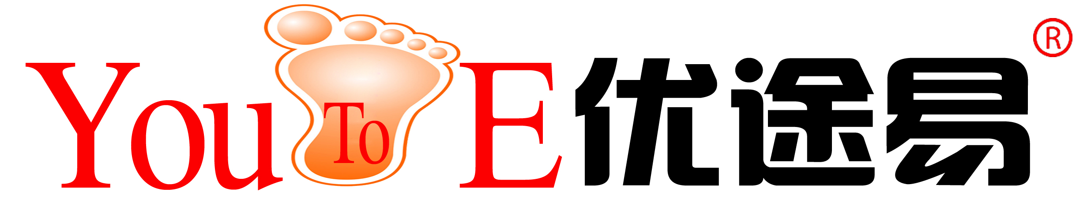

YouToE “优途易”
You——①英语：“you”同“你”，即个人；
②汉语拼音：“you”同“优”，即精英。
To ——①英语：到达、通往，取意为“桥梁纽带”；
②图案：脚掌，寓意行走、到达、通往之意。
E ——①Enterprise英语单词“企业”的首字母;
②Easy英语单词“容易”首字母，英语发音“E”同汉语拼音“易”，寓意捷径。

拟用于“云南省建设工程人才信息网”的宣传Logo，构建建设各领域的精英与建设各领域优秀企业的沟通平台、应聘个人和招聘企业的桥梁纽带。

通解为：精英与企业的桥梁！

